RESOLUCION N° 197/24

Vistos:
Que, con fecha 01 de julio de 2024, doña .................................................................................. interpone reclamación ante esta Defensoría del Asegurado (DEFASEG), solicitando que ........................................................................................................................................... (...................) otorgue cobertura por Invalidez Total y Permanente conforme a la póliza de seguro Familia Protegida adquirida en noviembre de 2023, a través de Alfin Banco S.A.
Que, la señalada reclamación cumple con los requisitos de materia, cuantía y oportunidad establecidos en el Reglamento de la DEFASEG (http://www.defaseg.com.pe/reglamento);
Que, habiéndosele corrido traslado de la respectiva reclamación, ................... presentó sus respectivos descargos el 10 de setiembre de 2024;
Que, el 14 de octubre de 2024 se realizó la audiencia virtual de vista con la participación de ambas partes, quienes tuvieron oportunidad de exponer sus respectivas posiciones tratándose de la materia reclamada, absolviendo las diversas preguntas que les fueron formuladas;
Que, la reclamante expresa su disconformidad con el rechazo de cobertura, solicitando que la DEFASEG se sirva atender su caso, considerando los antecedentes y fundamentos enunciados resumidamente a continuación: a) padece de ceguera legal producto del glaucoma severo diagnosticado y confirmado por la COMAFP, a consecuencia de lo cual perdió el trabajo; b) hasta ese momento venía cumpliendo con los pagos en el Banco Alfin, pero ya no puede generar ingresos lo cual le imposibilita cumplir con los pagos y necesita apoyo para desplazarse; c) por ello solicitó la activación de su seguro de desgravamen por invalidez total y permanente, la cual fue rechazada por ................... a pesar de su delicada situación; d) acude a la DEFASEG para que se revise su caso y pueda finalizar su deuda con el Banco Alfin, si no fuera por la ceguera que generó todo esto, seguiría trabajando y con el buen récord crediticio que tenía hasta hace poco.
Que, por su parte, ................... solicita que la reclamación sea declarada improcedente o infundada, atendiendo resumidamente a lo siguiente: a) En su oportunidad Banco Alfin S.A. contrató la póliza Familia Protegida, a la cual se afilió la reclamante el 03 de noviembre de 2023; suscribiendo el correspondiente certificado de seguro, dentro del cual se señala que la póliza no cubrirá siniestros relacionados con o a consecuencia de “situaciones y/o condiciones médicas y/o enfermedades pre-existentes a la fecha de inicio de vigencia del seguro”; b) en este caso de la historia clínica presentada se aprecia que en la atención de fecha 20 de enero de 2023, figura el diagnóstico de glaucoma, enfermedad que ocasionó la invalidez total y definitiva que presenta la reclamante; por lo que siendo que la contratación del seguro se dio el 03 de noviembre de 2023, se ha incurrido en una causal expresa de exclusión de cobertura, esto es, la preexistencia; c) fue por ello que la carta de rechazo de cobertura indica que no procede la cobertura debido a que los diagnósticos causa de la invalidez son anteriores a la fecha de ingreso a la póliza; d) añaden que la aseguradora actuando de buena fe, asumió el riesgo declarado y emitió en seguro basado en la información brindada por el denunciante, pero si se hubiera declarado el real estado de salud, la aseguradora hubiera adoptado otras consideraciones; e) adjuntan el dictamen del COMAFP donde se refiere que la causa básica de la invalidez se debió al padecimiento de glaucoma, el que es anterior a la contratación del seguro, solicitan que el reclamo se declare improcedente o infundado en todos sus extremos
Que, a la fecha, el estado del proceso permite que el colegiado pueda expedir su pronunciamiento sobre el presente caso sometido a su conocimiento;
CONSIDERANDO:
PRIMERO: Conforme al Reglamento de la Defensoría del Asegurado, la DEFASEG sólo es competente para pronunciarse y resolver las reclamaciones indemnizatorias de los asegurados que hubiesen sido sometidas a su conocimiento, sobre la base de la documentación obrante en el correspondiente expediente y con arreglo a derecho, siempre y cuando las señaladas reclamaciones cumplan los requisitos reglamentarios de materia y cuantía.
SEGUNDO: Según la quinta disposición complementaria, final y modificatorias de la Ley del Contrato de Seguro –Ley N° 29946- las disposiciones de dicha ley se aplicarán, a partir de su vigencia, inclusive a las consecuencias de las relaciones y situaciones jurídicas existentes y no tienen fuerza ni efecto retroactivo, siempre que previamente éstas no hayan estado reguladas legal o contractualmente.
TERCERO: El artículo 1 de la Ley Nro. 29946 – Ley del Contrato de Seguro dispone que el contrato de seguro es aquel por el que la aseguradora se obliga, mediante el cobro de una prima y para el caso de que se produzca el evento cuyo riesgo es objeto de cobertura, a indemnizar -dentro de los límites pactados- el daño producido al asegurado o a satisfacer un capital, una renta u otras prestaciones convenidas, enmarcado en una póliza que la aseguradora debe entregar al contratante, y cuyos requisitos mínimos están previstos en el artículo 26 de la señalada ley.
CUARTO: Que, el artículo 1361 del Código Civil dispone que los contratos son obligatorios en cuanto se haya expresado en ellos, presumiéndose que lo declarado es lo querido por ambas partes, de manera que la parte que sostenga lo contrario debe probarlo.
QUINTO: Que, en materia procesal, corresponde a quien invoca hechos probar su existencia, carga procesal a la que refiere el artículo 196 del Código Procesal Civil, salvo que se acoja a alguna presunción legal de carácter relativo o absoluto.
SEXTO: Que, de acuerdo a los términos contenidos en el rechazo, la reclamación y en la respectiva absolución, así como a lo tratado en la audiencia de vista, la solución de la presente controversia consiste en determinar si, el rechazo de cobertura resulta legítimo, siendo que este se sustenta en que estaríamos una invalidez total y permanente que se configuró antes de la contratación del seguro, y siendo asimismo, la enfermedad que la originó de origen preexistente.
SÉTIMO: No es un hecho controvertido que la póliza fue contratada el 03 de noviembre de 2023, conforme figura en el certificado de seguro, suscrito por la reclamante:.

.....................................................................................................................................................

Asimismo, de los documentos que obran en el expediente, se aprecia lo siguiente:
- Que la asegurada ya presentaba glaucoma desde enero de 2023, conforme figura en parte pertinente de la historia clínica presentada por la aseguradora, así como una pérdida de visión con fecha de ocurrencia 25/05/2023, tal y como se recoge en el Dictamen de Invalidez Total y Permanente emitido por el COMAFP.
- Que en el año 2023, la reclamante solicitó la evaluación de su condición, lo que motivó que con fecha 07/08/2023 el COMAFP emitiera el Dictamen de Evaluación y Calificación de Invalidez N° ......................., Exp. N° ......................., que determinó una Invaidez Definitiva Total y Permanente con fecha de ocurrencia 25/05/2023, tal y como se aprecia a continuación:
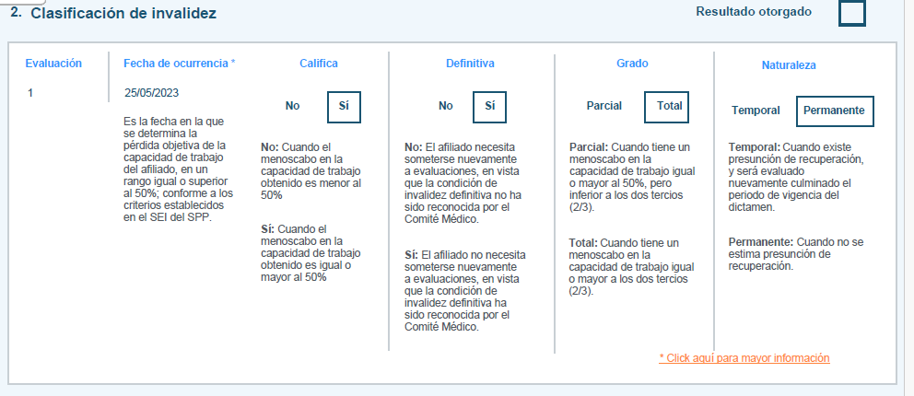
De lo expuesto se aprecia que, desde el 07 de agosto de 2023, la reclamante presentaba una condición de invalidez total y permanente, y que pocos días después solicitó el préstamo asegurado, siendo por tanto evidente que el contrato de seguro de desgravamen adquirido fue posterior a la configuración de la invalidez total y permanente.
La póliza contratada por la reclamante contemplaba una cobertura por invalidez total y permanente si durante la vigencia de la póliza se producía dicha condición de invalidez.

En este caso, no solo está acreditado que el glaucoma que origina la ceguera fue diagnosticado en forma previa a la incorporación al seguro, sino que además la calificación de la invalidez total y permanente también fue reconocida también en fecha previa a la contratación del seguro, y en consecuencia el siniestro NO se dio durante la vigencia de la póliza, sino en fecha anterior a su contratación.
En consecuencia, no solo estamos ante una enfermedad preexistente a la contratación del seguro, sino que la asegurada ya había configurado una condición de Invalidez total y permanente antes de la vigencia del seguro.
En la medida que el riesgo de “Invalidez Total y Permanente por Enfermedad o Accidente” fue contratado el 03 de noviembre de 2023, no cabe duda de que al tiempo de celebración del contrato de seguro el siniestro ya se había producido, presentándose un supuesto claro de “inexistencia de riesgo”.
Consecuentemente, conforme lo dispone el artículo 3 de la Ley del Contrato de Seguro, “el contrato de seguro es nulo si al tiempo de su celebración se había producido el siniestro o había desaparecido la posibilidad de que se produzca”. Como puede apreciarse, la “inexistencia de riesgo” conlleva que el Seguro de Desgravamen sea parcialmente nulo en el extremo de la cobertura de “Invalidez Total y Permanente por Enfermedad o Accidente”.
OCTAVO: De acuerdo a lo anterior, conforme a lo resuelto por esta Defensoría en reiterados precedentes, no existiendo relación contractual válidamente celebrada respecto del riesgo de “Invalidez Total y Permanente”, la solicitud de cobertura planteada por el reclamante deviene en improcedente, siendo que el rechazo de cobertura está justificado, por lo que resulta legítimo.
Esta Defensoría estima pertinente destacar que la nulidad parcial de la póliza no enerva el derecho del reclamante de solicitar la devolución de las primas pagadas respecto de la proporción correspondiente al riesgo fuera de cobertura (“Invalidez Total y Permanente por Enfermedad o Accidente”), por haber perdido estas su título sustentatorio.
ATENDIENDO A LO EXPRESADO, ESTE COLEGIADO CONCLUYE SU APRECIACIÓN RAZONADA Y CONJUNTA AL AMPARO DE LO ESTABLECIDO EN EL REGLAMENTO DE LA DEFASEG, POR LO QUE:
RESUELVE:
Declarar NULO PARCIALMENTE el respectivo contrato de seguro en el extremo de la cobertura correspondiente al riesgo de “Invalidez Total y Permanente” del SEGURO PROTECCION FAMILIAR adquirido a través de Alfin Banco S.A., conforme a lo dispuesto en el artículo 3 de la Ley No 29946 e IMPROCEDENTE la reclamación interpuesta por doña .................................................................................. contra ..................., a la cual se contrae la presente resolución, quedando a salvo el derecho de la reclamante de recurrir ante las instancias que considere pertinentes, así como de reclamar las primas pagadas por haber perdido las mismas su título sustentatorio.
Lima, 21 de octubre de 2024
La Secretaría Técnica certifica que la presente resolución cuenta con el voto de los vocales cuyos nombres figuran en el presente documento.

Rolando Eyzaguirre Maccan – Presidente
María Eugenia Valdez Fernández Baca – Vocal
Omar Alfaro Villanueva – Vocal
Gonzalo Abad del Busto - Vocal

